Flow utilisateurs : premières idées
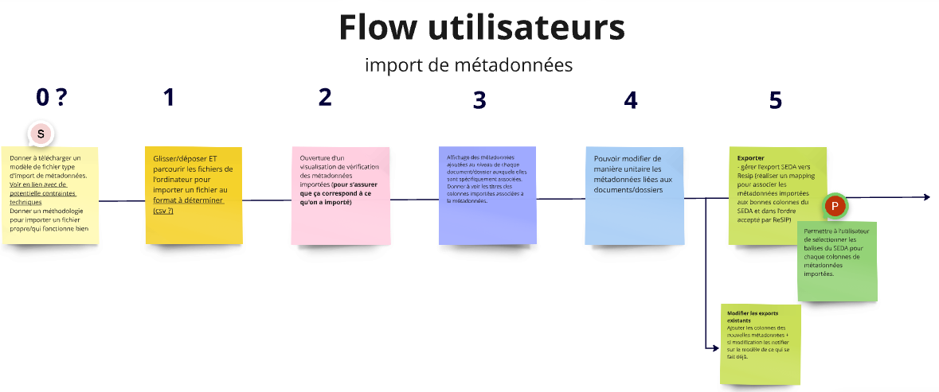

Diagramme d’utilisation d’Archifiltre intégrant la nouvelle fonctionnalité d’import de métadonnées.
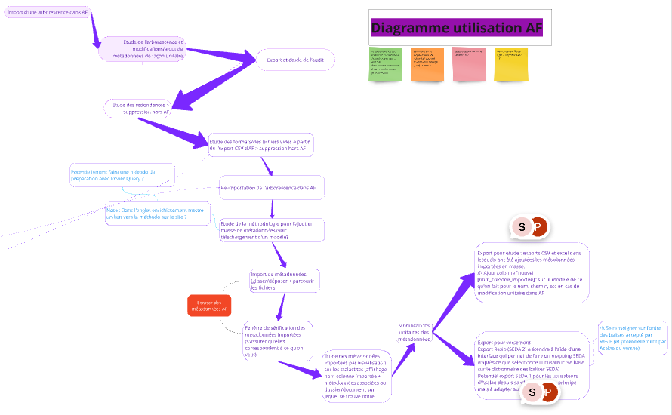
Zoom 1 :
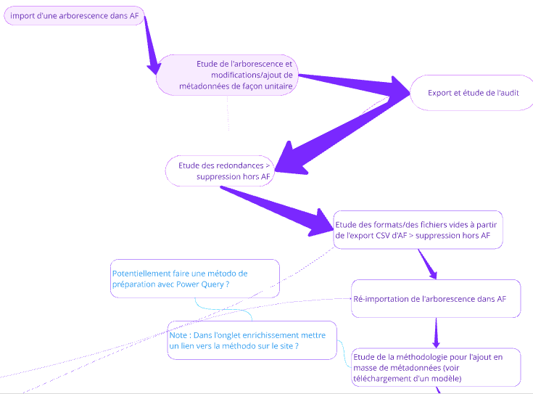
Zoom 2 :
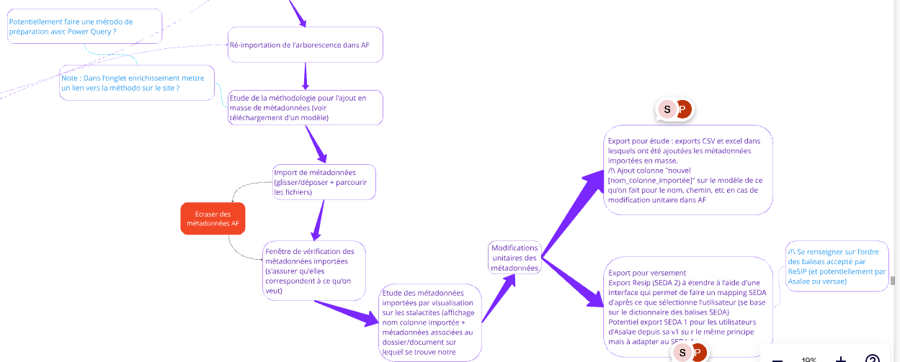

Diagramme élargi à d’autres possibles nouvelles fonctionnalités complémentaires à la fonctionnalité d’import de métadonnées.

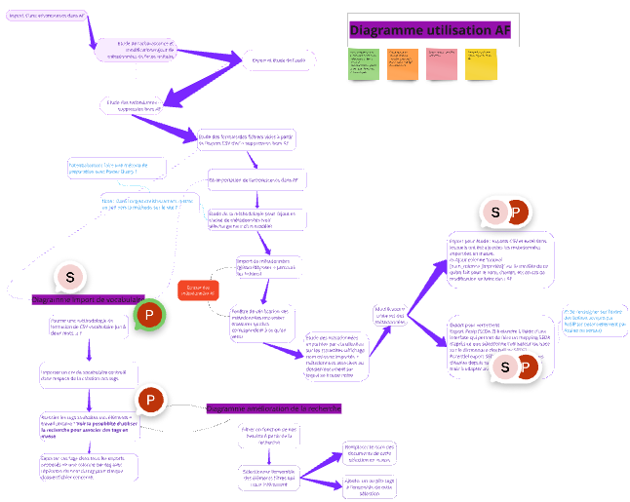
Zoom 1 :
